Физика 1 курс.
Преподаватель С.А. Радобенко.
Тема 2 «Молекулярная физика.Термодинамика.»
Добрый день! Уважаемые студенты, предлагаю вашему вниманию теоретический материал по теме 2.3 «Свойства паров»,
которая рассчитана на 4 урока.

Урок 3.
Тема урока: «Абсолютная и относительная влажность воздуха»
Цель урока: познакомиться с понятием влажность воздуха и формулами для ее вычисления.

План урока:
1. Повторить теоретический материал по темам «Строение вещества» и «Агрегатные состояния вещества» из курса природоведения и физики.
2. Изучить историю развития взглядов на строение вещества.
3. Научиться изображать модели агрегатных состояний вещества.
4.Познакомиться с другими агрегатными состояниями и процессами взаимных превращений(переходов).
План действий:
1.Изучить теорию и составить конспект.
2.Выполнить задание.

Теоретический материал.
Абсолютная влажность воздуха — количество влаги, содержащейся в одном кубическом метре воздуха^{[2]}. Абсолютная влажность используется тогда, когда надо сравнить количество воды в воздухе при разных температурах или в большом диапазоне температур, например, в сауне. Обычно измеряют в г/м³. Но в связи с тем, что при определённой температуре воздуха в нём может максимально содержаться только определённое количество влаги (с увеличением температуры это максимально возможное количество влаги увеличивается, с уменьшением температуры воздуха максимальное возможное количество влаги уменьшается), ввели понятие относительной влажности.

Относительная влажность
Эквивалентное определение — отношение массовой доли водяного пара в воздухе к максимально возможной при данной температуре. Измеряется в процентах и определяется по формуле: 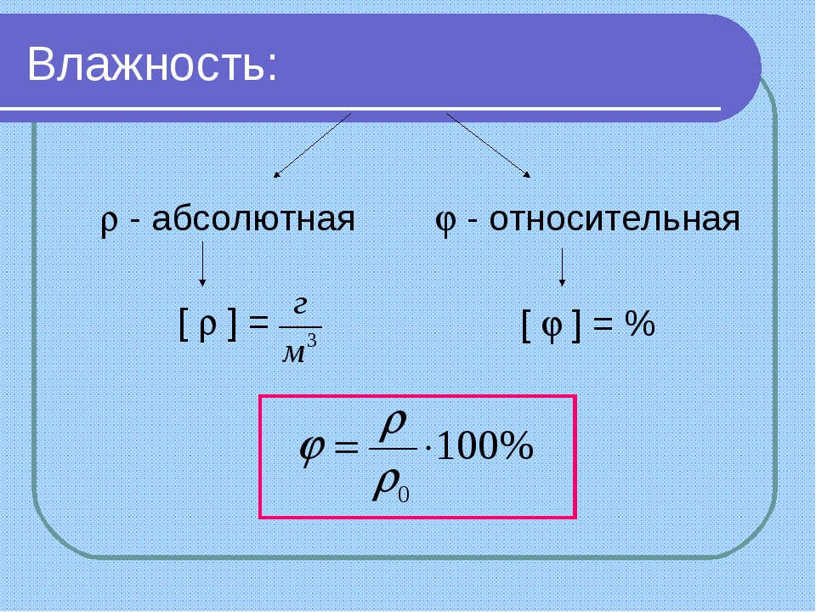

Давление насыщенных паров воды сильно растёт при увеличении температуры. Поэтому при изобарическом (то есть при постоянном давлении) охлаждении воздуха с постоянной концентрацией пара наступает момент (точка росы), когда пар насыщается. При этом «лишний» пар конденсируется в виде тумана, росы или кристалликов льда. Процессы насыщения и конденсации водяного пара играют огромную роль в физике атмосферы: процессы образования облаков и образование атмосферных фронтов в значительной части определяются процессами насыщения и конденсации, теплота, выделяющаяся при конденсации атмосферного водяного пара обеспечивает энергетический механизм возникновения и развития тропических циклонов (ураганов).
Относительная влажность — единственный гигрометрический показатель воздуха, допускающий прямое приборное измерение^{[3]}.

Относительная влажность водно-воздушной смеси может быть оценена, если известны её температура (T) и температура точки росы (T_{d}).
То есть, с каждым градусом Цельсия разницы температуры воздуха и температуры точки росы относительная влажность уменьшается на 5 %.
Дополнительно относительную влажность можно оценить по психрометрической диаграмме.

Пересыщенный пар
В отсутствие центров конденсации при снижении температуры возможно образование пересыщенного состояния, то есть относительная влажность становится более 100 %. В качестве центров конденсации могут выступать ионы или частицы аэрозолей, именно на конденсации пересыщенного пара на ионах, образующихся при прохождении заряженной частицы в таком паре, основан принцип действия камеры Вильсона и диффузионных камер: капельки воды, конденсирующиеся на образовавшихся ионах, образуют видимый след (трек) заряженной частицы.
Другим примером конденсации пересыщенного водяного пара являются инверсионные следы самолётов, возникающие при конденсации пересыщенного водяного пара на частицах сажи выхлопа двигателей.
Для определения влажности воздуха используются приборы, которые называются психрометрами и гигрометрами. Психрометр Августа состоит из двух термометров — сухого и влажного. Влажный термометр показывает температуру ниже, чем сухой, так как его резервуар обмотан тканью, смоченной в воде, которая, испаряясь, охлаждает его. Интенсивность испарения зависит от относительной влажности воздуха. По показаниям сухого и влажного термометров находят относительную влажность воздуха по психрометрическим таблицам. В последнее время стали широко применяться интегральные датчики влажности (как правило, с выходом по напряжению), основанные на свойстве некоторых полимеров изменять свои электрические характеристики (такие, как диэлектрическая проницаемость среды) под действием содержащихся в воздухе паров воды.
Определяется комфортная для человека влажность воздуха такими документами, как ГОСТ и СНИП. Они регламентируют, что зимой в помещении оптимальная влажность для человека составляет 30-45 %, летом — 30—60 %. Данные по СНИП немного отличаются: 40—60 % для любого времени года, максимальный уровень 65 %, но для очень влажных регионов — 75 %.^{[7]}

Относительная влажность воздуха — важный экологический показатель среды. При слишком низкой или слишком высокой влажности наблюдается быстрая утомляемость человека, ухудшение восприятия и памяти. Высыхают слизистые оболочки человека, движущиеся поверхности трескаются, образуя микротрещины, куда напрямую проникают вирусы, бактерии, микробы. Низкая относительная влажность (до 5—7 %) в помещениях квартиры, офиса отмечена в регионах с продолжительным стоянием низких отрицательных температур наружного воздуха. Обычно продолжительность до 1—2 недель при температурах ниже −20 °С приводит к высушиванию помещений. Значительным ухудшающим фактором в поддержании относительной влажности является воздухообмен при низких отрицательных температурах. Чем больше воздухообмен в помещениях, тем быстрее в этих помещениях создаётся низкая (5—7 %) относительная влажность.
Проветривание помещений в мороз с целью увеличения влажности является грубой ошибкой — это наиболее эффективный способ добиться обратного. Причина широко укоренившегося заблуждения в восприятии цифр относительной влажности, известных всем из прогнозов погоды. Это проценты от некоего числа, но это число для комнаты и улицы разное! Узнать это число можно из таблицы, связывающих температуру и абсолютную влажность. Например 100 % влажность уличного воздуха при −15 °С означает 1,6 г воды в кубометре, но этот же воздух (и эти же граммы) при +20 °С означает лишь 8 % влажности.
Пищевые продукты, строительные материалы и даже многие электронные компоненты допускается хранить в строго определённом диапазоне относительной влажности воздуха. Многие технологические процессы происходят только при строгом контроле содержания паров воды в воздухе производственного помещения.
Влажность воздуха в помещении можно изменять. Для повышения влажности применяются увлажнители воздуха. Функции осушения (понижения влажности) воздуха реализованы в большинстве кондиционеров и в виде отдельных приборов — осушителей воздуха.

Физика 1 курс.
Преподаватель С.А. Радобенко.
Тема 2 «Молекулярная физика.Термодинамика.»
Добрый день! Уважаемые студенты, предлагаю вашему вниманию теоретический материал по теме 2.3 «Свойства паров»,
которая рассчитана на 4 урока.

Урок 4.
Тема урока: «Измерение влажности воздуха.Точка росы»
Цель урока: познакомиться с современными научными способами
измерения влажности воздуха. Узнать о том, какой должна быть оптимальная влажность воздуха для нормальной жизнедеятельности человека.
План урока:
1. Повторить теоретический материал по темам «Строение вещества» и «Агрегатные состояния вещества» из курса природоведения и физики.
2. Изучить историю развития взглядов на строение вещества.
3. Научиться изображать модели агрегатных состояний вещества.
4.Познакомиться с другими агрегатными состояниями и процессами взаимных превращений(переходов).
План действий:
1.Изучить теорию и составить конспект.
2.Выполнить задание.

Теоретический материал.
Влажность воздуха является очень важным параметром окружающей среды. Известно, что большую часть поверхности Земли занимает вода (Мировой океан), с поверхности которой непрерывно происходит испарение. В различных климатических зонах интенсивность этого процесса различна. Она зависит от среднесуточной температуры, наличия ветров и др. факторов. Таким образом, в определенных местах процесс парообразования воды более интенсивен, чем ее конденсация, а в некоторых – наоборот.
Человеческий организм активно реагирует на изменения влажности воздуха. Например, процесс потоотделения тесно взаимосвязан с температурой и влажностью окружающей среды. При высокой влажности процессы испарения влаги с поверхности кожи практически компенсируются процессами ее конденсации, и нарушается отвод тепла от организма, что приводит к нарушениям терморегуляции; при низкой влажности процессы испарения влаги превалируют над процессами конденсации и организм теряет слишком много жидкости, что может привести к обезвоживанию.
Кроме того, понятие влажности является важнейшим критерием оценивания погодных условий, что всем известно из прогнозов погоды.
Абсолютная влажность воздуха дает представление о конкретном содержании воды в воздухе по массе, однако эта величина неудобна с точки зрения восприимчивости влажности живыми организмами. Человек ощущает не массовое количество воды в воздухе, а ее содержание относительно максимально возможного значения. Для описания реакции живых организмов на изменения содержания водяного пара в воздухе вводят понятие относительной влажности.

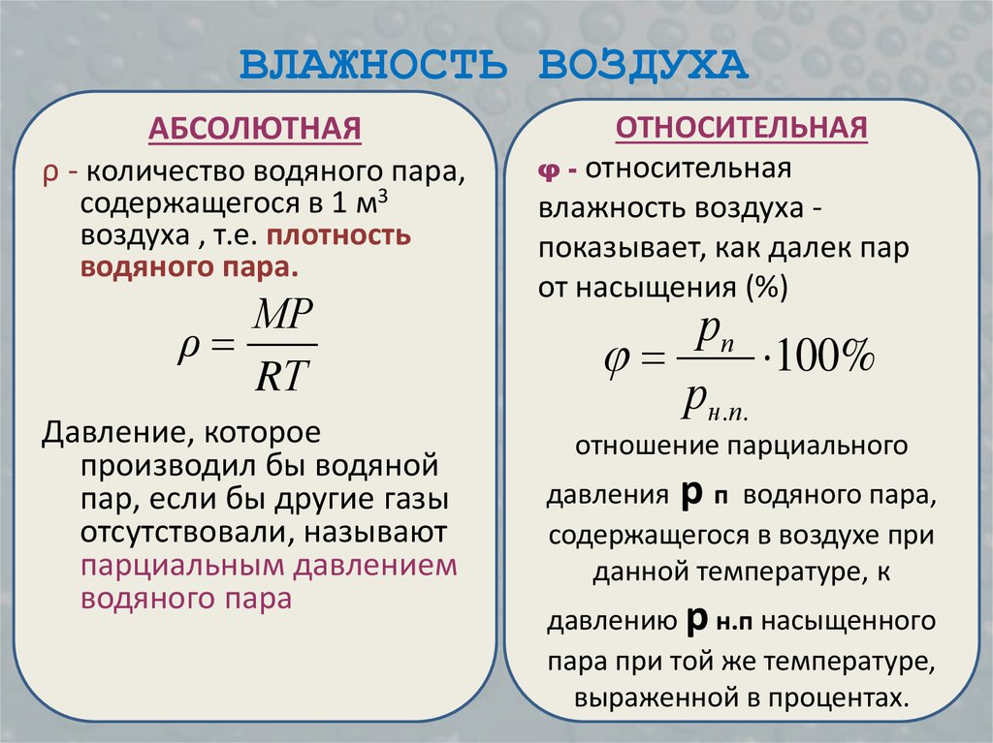 Точка росы – это температура, при которой водяной пар становится насыщенным.
Зная температуру точки росы, можно получить представление об относительной влажности воздуха. Если температура точки росы близка к температуре окружающего воздуха, значит влажность высокая (при совпадении температур образуется туман). И напротив, если значения точки росы и температуры воздуха в момент измерения сильно расходятся, то можно говорить о низком содержании водяных паров в атмосфере.
Когда в теплое помещение с мороза заносят какую-либо вещь, воздух над ней охлаждается, насыщается водяными парами, и на вещи конденсируются капельки воды. В дальнейшем вещь прогревается до температуры воздуха помещения, и весь конденсат испаряется.
Другой, не менее хорошо знакомый пример – запотевание стекол в доме. У многих зимой на окнах появляется конденсат. На это явление влияют два фактора –- влажность и температура. Если установлен нормальный стеклопакет и правильно проведено утепление, а конденсат есть, –- значит, в помещении высокая влажность; возможно плохая вентиляция или вытяжка.
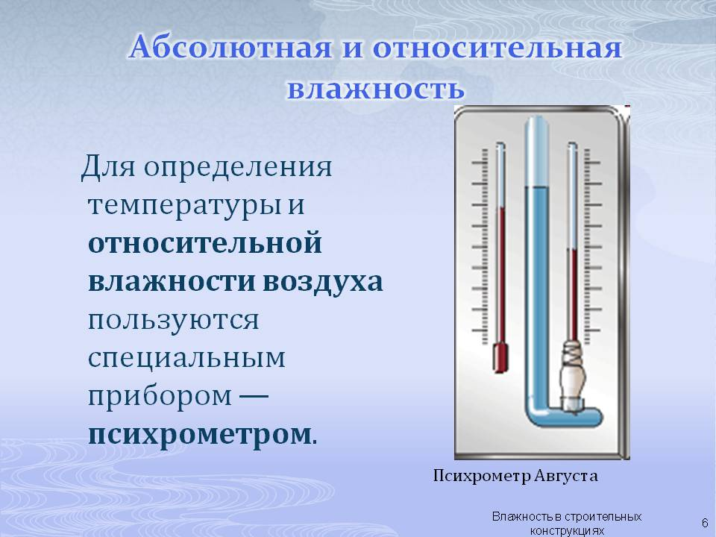
Задание 1.
На фотографии представлены два термометра, используемые для определения относительной влажности воздуха с помощью психрометрической таблицы. Что покажет влажный термометр, если при неизменной температуре воздуха относительная влажность увеличится на 7%?

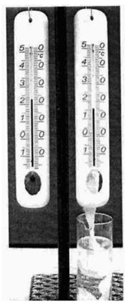
Решение | 1. Запишем показания сухого и влажного термометра, представленных на фотографии.  2.Определим разность показаний термометров.  3.По психрометрической таблице определим относительную влажность воздуха.

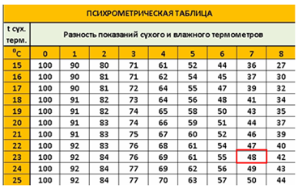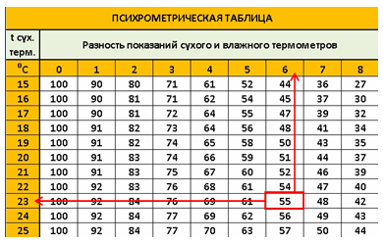
Задание2. | Относительная влажность вечером при температуре 17 С равна 50%. Выпадет ли роса, если ночью температура понизится до 8 С?

Задание3. Описать принцип действия психрометра и гигрометра.

ДОМАШНЕЕ ЗАДАНИЕ.
1.Написать план-конспект урока.
2.Привести примеры использования различной влажности в медицине (климатические курорты и бани).
3. Решить задачи на расчет влажности воздуха.

Литература: А.В. Фирсов Физика для СПО М. Академия 2014
https://obuchalka.org/20180622101330/istoriya-dlya-professii-i-specialnostei-tehnicheskogo-estestvenno-nauchnogo-socialno-ekonomicheskogo-profilei-chast-1-artemov-v-v-lubchenkov-u-n-2012.html

Готовую работу отправляйте на электронную почту radobenko.sveta@yandex.ru Спасибо.

